Pesquisar Material
O objetivo desta funcionalidade é pesquisar materiais na base de dados. A opção é acionada através do botão ; por exemplo, na funcionalidade Inserir Kit Material.

Informamos que os dados exibidos nas telas a seguir são fictícios e não retratam informações de clientes.
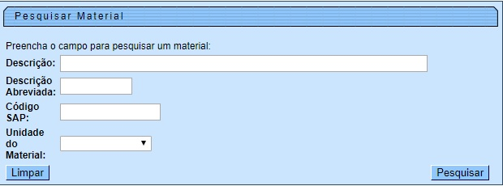

Acima, informe os parâmetros que julgar necessários e clique no botão . Para detalhes sobre o preenchimento dos campos clique AQUI. O sistema acessa a próxima tela:

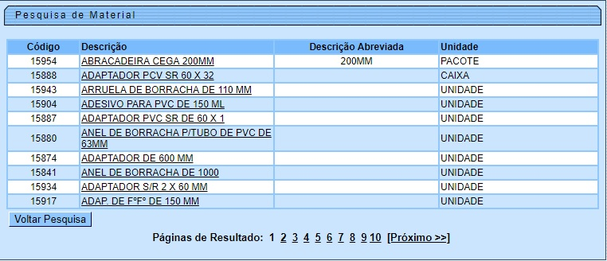

Agora, o sistema exibe o popup contendo os dados que atenderam aos parâmetros informados. Clique no link do campo Descrição para selecionar o material desejado. Em seguida, o sistema retorna para a funcionalidade que acionou a pesquisa, com os dados preenchidos.

Preenchimento dos Campos
Campo | Preenchimento dos Campos
Descrição | Informe por extenso a descrição do material.
Descrição Abreviada | Informe por extenso a descrição abreviada do material.
Código SAP | Informe o código SAP com até doze caracteres. Trata-se de um código que associa o material pesquisado a um sistema SAP.
Unidade do Material | Selecione a unidade do material, variando de pacote a tubo.

Funcionalidade dos Botões
Botão | Descrição da Funcionalidade
 | Ao clicar neste botão, o sistema efetua a pesquisa referente no banco de dados.
 | Ao clicar neste botão, o sistema limpa o conteúdo dos campos informados.
 | Ao clicar neste botão, efetua a pesquisa no banco de dados. Clicando sobre o link do resultado, o sistema retorna para a tela principal que chamou o popup com os dados preenchidos.
 | Ao clicar neste botão, o sistema retorna à funcionalidade que chamou a pesquisa sem preencher os dados.

Referências
Relatórios

Termos Principais
Relatórios
Clique aqui para retornar ao Menu Principal do GSAN

